Instalador de Sistema de Gestión Cooperativa Taxis Ezeiza

Este Instalador realiza la instalación de todos los archivos necesarios para que el sistema corra en cualquier plataforma Windows. También instalará los componentes para el manejo de los reportes de Crystal Reports, las librerías para el acceso a datos ADO 2.x, todos estos componentes de software son de libre distribución.
También se encargará de registrar la fuente el código de barras utilizado por el sistema, además crea el Data Source Name “DSN” para el acceso a la Base de datos remota.-
La única tarea manual que se deberá realizar es la asignación del número de puesto, información fundamental para que el sistema asocie los talonarios de facturación que le corresponde al punto de venta. Esta configuración se realiza editando un archivo denominado Config.ini que se aloja en el Directorio de instalación, por defecto C:\Gestion\.
Si se repite la Instalación en una misma PC el instalador reinstalará la aplicación, sin traer aparejado ningún problema extra.

El Instalador se distribuye en un único archivo llamado setup.exe y pesa unos 14 MB.-

Recuerde: que si el acceso es remoto se deberá configurar una VPN, operación que debe realizar un servicio técnico especializado.
En caso de tratarse de una reinstalación se deberán preservar los archivos originales, una vez finalizada la instalación que realice el Setup estos archivos se deberán restaurar en la carpeta de instalación.-

Detalle de los pasos para del Instalador

- Ventana de Bienvenida

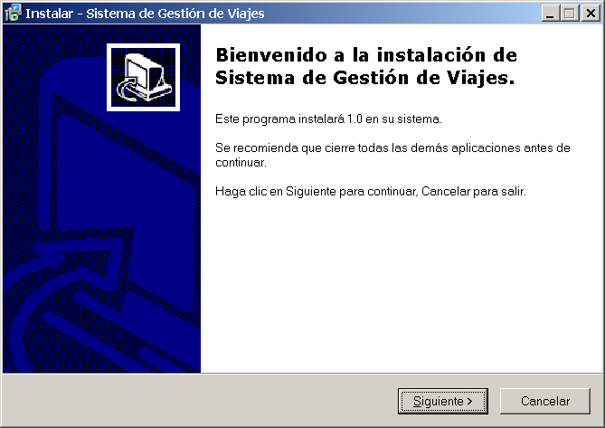

- Determinación de la carpeta de Instalación

Aquí, para mejor conocimiento a la hora de trabajar con la configuración, es preferible dejar la carpeta por defecto C:\Gestión

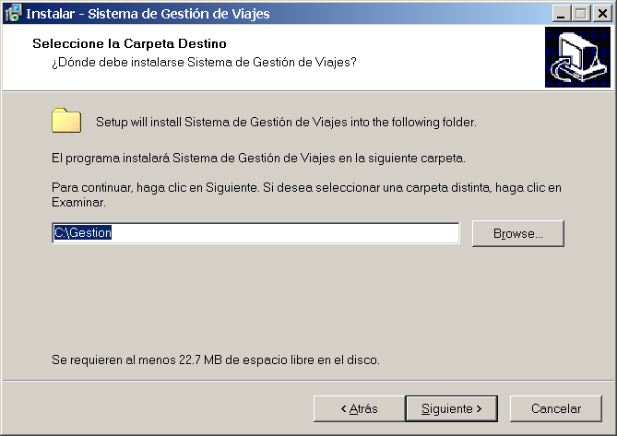

- Instalación de ADO y Crystal Reports

Al llegar a la última pantalla del instalador, es ofrece las opciones para la instalación los paquetes ADO y Crystal reports, aquí dejar seleccionado las opciones que se muestran en la siguiente ventana

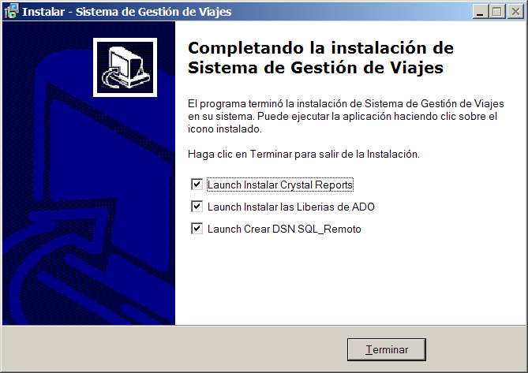

  - Instalación de Crystal Reports

El instalador pregunta si se desean instalar los componentes de Crystal Reports, dar clic en Sí. Ver en la siguiente pantalla.

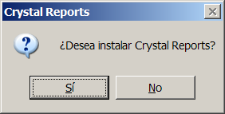

  - Instalación de Las librerías de ADO

El instalador pregunta si se desean instalar los componentes de ADO, dar clic en Yes. Ver en la siguiente pantalla.
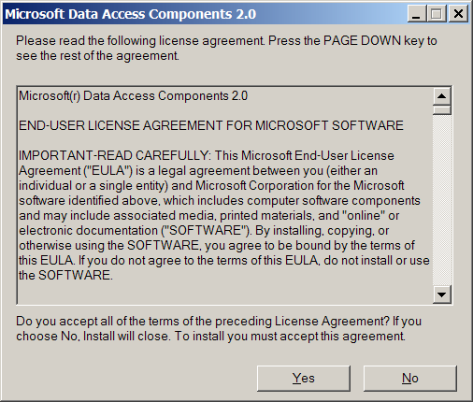

  - Creación de DSN Data Soure Name
El instalador informa que el DSN se ha creado con éxito.

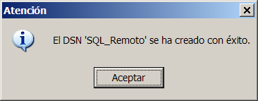

Verifique accediendo a Orígenes de datos (ODBC) la correcta creación del DSN SQL_Remoto, cheque que el nombre del servidor coincida con el servidor de Bases de datos de la cooperativa. Ver en la siguiente pantalla.
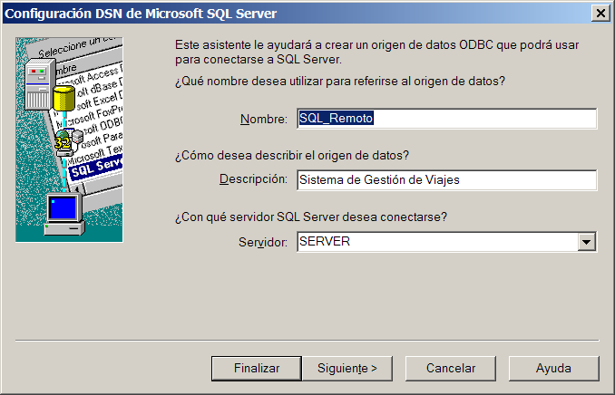

- Configuración del Nro. de Puesto a través del archivo config.ini

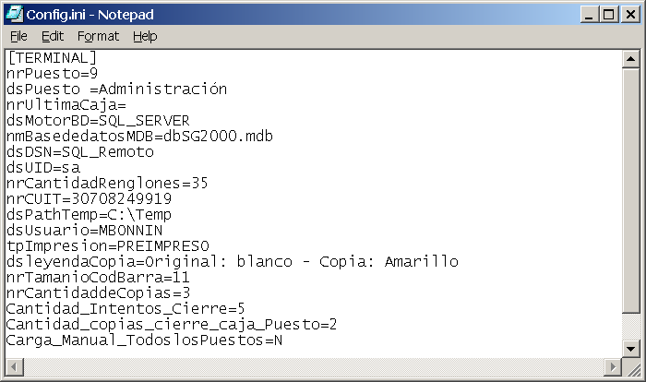

La entrada más importante la cual debe editarse antes de usar la aplicación es “nrPuesto” en ella se debe asignar el número de puesto del punto de facturación. Actualmente existen los siguientes
1 = Puesto del Internacional
2 = Puesto del Aerolíneas
3 = Puesto La Pérgola
9 = Puesto de la Administración

- Comenzar a utilizar el Sistema

Ir al escritorio y seleccionar el siguiente icono

